

**TRƯỜNG ĐẠI HỌC SƯ PHẠM KỸ THUẬT TP. HCM**

**KHOA CÔNG NGHỆ THÔNG TIN**

**BỘ MÔN CÔNG NGHỆ PHẦN MỀM**



**TIỂU LUẬN CHUYÊN NGÀNH**

**CÔNG NGHỆ PHẦN MỀM**

**ĐỀ TÀI:**

**XÂY DỰNG WEBSITE**

**KINH DOANH TOUR DU LỊCH**

**SVTH: MSSV:**

**HOÀNG TRỌNG TẤN 16110454**

**GVHD: TS. LÊ VĂN VINH**

Tp. Hồ Chí Minh, tháng 9 năm 2019

**TRƯỜNG ĐẠI HỌC SƯ PHẠM KỸ THUẬT TP. HCM**

**KHOA CÔNG NGHỆ THÔNG TIN**

**BỘ MÔN CÔNG NGHỆ PHẦN MỀM**



**TIỂU LUẬN CHUYÊN NGÀNH**

**CÔNG NGHỆ PHẦN MỀM([1])**

**ĐỀ TÀI:**

**XÂY DỰNG WEBSITE**

**KINH DOANH TOUR DU LỊCH**

**SVTH: MSSV:**

**HOÀNG TRỌNG TẤN 16110454**

**GVHD: TS. LÊ VĂN VINH**

Tp. Hồ Chí Minh, tháng 9 năm 2019

# **MỤC LỤC**

Trang

**MỤC LỤC** i

**DANH MỤC CÁC HÌNH ẢNH, BIỂU ĐỒ** ii

**I.** **Chương 1: KHẢO SÁT HIỆN TRẠNG** 1

**1.1.** **Website: tugo.com.vn** 1

**1.1.1.** **Một số hình ảnh** 1

**1.1.2.** **Ưu điểm** 1

**1.1.3.** **Nhược điểm** 2

**1.2.** **Website: saigontourist.net** 3

**1.2.1.** **Một số hình ảnh** 3

**1.2.2.** **Ưu điểm** 5

**1.2.3.** **Nhược điểm** 7

**1.3.** **Website: ivivu.com** 8

**1.3.1.** **Một số hình ảnh** 8

**1.3.2.** **Ưu điểm** 9

**1.3.3.** **Nhược điểm** 10

**II.** **Chương 2: XÁC ĐỊNH YÊU CẦU** 11

**2.1.** **Biểu đồ usecase diagram** 11

**2.2.** **Thống kê nghiệp vụ và quy định cho từng đối tượng** 12

**2.2.1.** **Người dùng** 12

**2.2.2.** **Quản lý** 23

**PHỤ LỤC** 25

**DANH MỤC CÁC HÌNH ẢNH, BIỂU ĐỒ**

**Hình 1.1** Navigation and slideshow của website tugo.com.vn 1

**Hình 1.2** Các tour du lịch bán chạy nhất của website tugo.com.vn 1

**Hình 1.3** Chức năng tìm kiếm của website tugo.com.vn 2

**Hình 1.4** Trang chủ phần đầu của website saigontourist.net 3

**Hình 1.5** Trang chủ phần các tour của website saigontourist.net 3

**Hình 1.6** Trang chủ phần tin hay và các điểm đến đang hot của website saigontourist.net 4

**Hình 1.7** Trang chi tiết một tour của website saigontourist.net 5

**Hình 1.8** Chức năng tìm kiếm của website saigontourist.net 6

**Hình 1.9** Pop-up hỏi khu vực nào của website saigontourist.net 7

**Hình 1.10** Trang chủ của website ivivu.com 8

**Hình 1.11** Trang chi tiết một kỳ nghỉ của website ivivu.com 9

**Hình 1.11** Chức năng tìm kiếm của website ivivu.com 10

1. **Chương 1: KHẢO SÁT HIỆN TRẠNG**
   1. **Website: tugo.com.vn**
      1. **Một số hình ảnh**



##### **Hình 1.1** Navigation and slideshow của website tugo.com.vn



##### **Hình 1.2** Các tour du lịch bán chạy nhất của website tugo.com.vn

* + 1. **Ưu điểm**
       1. **Giao diện**
* Gam màu: lạnh (tím chủ đạo).
* Hiệu ứng: không có nhiều hiệu ứng, chủ yếu là các phần đơn lẻ như nút bấm, slide, links.
* Bố cục sắp xếp: mang tính phổ biến như nhiều website khác (thegioididong.com, tiki.vn) với navigation nằm ngang trên cùng (hình 1.1) tiếp đến là slideshow toàn màn hình (hình 1.1) và danh sách các tour du lịch (hình 1.2), giao diện linh hoạt cho nhiều thiết bị, tập trung cho các tour du lịch với danh sách dài đến phần cuối trang, phần tìm kiếm chưa được làm nổi bật (hình 1.3).



##### **Hình 1.3** Chức năng tìm kiếm của website tugo.com.vn

* Dữ liệu sản phẩm: các thông tin về tour quan trọng như: giá cho 1 khách, địa điểm, mã tour, thời gian và hình ảnh nổi bật của tour.
* Chi tiết sản phẩm: có slideshow giới thiệu các hình ảnh du lịch ở địa điểm đó, các thông tin quan trọng như lịch khởi hành, khuyến mãi, ưu đãi bao khác (bao đậu visa, khách cũ, thẻ PREMIUM), thông tin chi tiết về chuyến đi (giá bao gồm những gì, không bao gồm gì, lưu ý, link xem ảnh thực tế, điều kiện xin VISA, đánh giá suất du lịch [suất đậu VISA]).
  + - 1. **Chức năng**
* Tìm kiếm: tìm kiếm theo từ khóa đơn giản, kết quả trả về là danh sách chủ yếu là chữ.
* Đặt tour: Đặt qua số điện thoại tổng đài.
  + 1. **Nhược điểm**
* Những nơi cần có hình ảnh thì chuyển sang trang khác, các thông tin về các tour liên quan chỉ một dòng mô tả.
* Kích cỡ font không phù hợp (hơi nhỏ).
* In hoa không hợp lý.
* Gam màu lạnh khiến cho website bán tour du lịch này trở nên ảm đạm không thu hút người xem.
* Thiếu hiệu ứng thu hút người dùng đối với các sản phẩm tốt nhất của website.
* Phân trang: Phân trang chưa hợp lý (số lượng kết quả của một trang quá nhiều – hơn 4 lần lăn chuột mới đến phần phần trang).
* Sắp xếp: Không.
* Các chức năng đặc biệt khác: Không.
  1. **Website: saigontourist.net**
     1. **Một số hình ảnh**



##### **Hình 1.4** Trang chủ phần đầu của website saigontourist.net



##### **Hình 1.5** Trang chủ phần các tour của website saigontourist.net



##### **Hình 1.6** Trang chủ phần tin hay và các điểm đến đang hot của website saigontourist.net

* + 1. **Ưu điểm**
       1. **Giao diện**
* Gam màu: tương phản (lam – cam) sinh động, cuốn hút
* Chi tiết sản phẩm: Mô tả chi tiết về chuyến đi, có hình ảnh kèm theo như hình 1.7.



##### **Hình 1.7** Trang chi tiết một tour của website saigontourist.net

* Bố cục sắp xếp: hài hòa, cách sắp xếp linh hoạt cùng với chất lượng hình ảnh được đầu tư đã tạo ra cảm giác thoải mái và hiếu kỳ cho người dùng
* Hiệu ứng: các hiệu ứng không nhiều (chủ yếu là chuyển tiếp và di chuyển ngang, cùng với hiệu ứng zoom và làm mờ của hình ảnh), các hiệu ứng của slideshow rất ưa nhìn)
* Dữ liệu sản phẩm: Đầy đủ các thông tin quan trọng và có các thông tin liên quan
  + - 1. **Chức năng**
* Tìm kiếm: UX tốt (mờ nền) có chọn ngày đi đến ngày về, kết quả trả về không quá tốt (chưa có kết quả tìm kiếm liên quan cũng vì số lượng tour có hạn chế nhất định)



##### **Hình 1.8** Chức năng tìm kiếm của website saigontourist.net

* Sắp xếp: có 3 lựa chọn sắp xếp: ngày gần nhất, giá thấp nhất, hấp dẫn nhất
* Đặt tour: trang chi tiết một tour rất chi tiết về giá cả (giá trẻ em, giá em bé), ngày khởi hành, các thông tin hay về tour, chương trình đi (cho phép in ra), những hình ảnh đẹp, chính sách tour, dịch vụ đi kèm và các tour liên quan.
* Cung cấp rõ ràng thông tin hỗ trợ khách hang và những câu hỏi thường gặp.
* Cho phép đăng nhập để lưu thông tin chuyến đi và nâng cấp tài khoản. Giúp đặt tour nhanh hơn ở lần tiếp theo.
* Các chức năng đặc biệt khác: chatbot trả lời qua mail, đa ngôn ngữ (English và Vietnamese)
  + 1. **Nhược điểm**
* Hiệu ứng hover bị phản tác dụng (phải làm nổi bật nhưng lại làm mờ đi các thành phần.
* Pop-up như hình dưới liên tục được show ra ở tất cả các trang cho đến khi người dùng trả lời mới ngừng.



##### **Hình 1.9** Pop-up hỏi khu vực nào của website saigontourist.net

* Chưa có chức năng giúp người dùng đánh giá và chia sẻ kinh nghiệm từ người dùng đã từng đặt tour.
  1. **Website: ivivu.com**
     1. **Một số hình ảnh**



##### **Hình 1.10** Trang chủ của website ivivu.com

* + 1. **Ưu điểm**
       1. **Giao diện**
* Gam màu: tương phản (lam – cam)
* Chi tiết sản phẩm: Mô tả chi tiết về chuyến đi (có hình ảnh kèm theo), giá cả, số lượng người tham gia (có trẻ hay không) và đường dây nóng liên hệ, đưa ra hình thức di chuyển dự kiến, điểm đánh giá từ khách đi trước như hình 1.11.



##### **Hình 1.11** Trang chi tiết một kỳ nghỉ của website ivivu.com

* Bố cục sắp xếp: hài hòa, cách sắp xếp quen thuộc cùng với chất lượng hình ảnh cao
* Hiệu ứng: các hiệu ứng không nhiều (chủ yếu là chuyển tiếp và di chuyển ngang)
* Dữ liệu sản phẩm: Đầy đủ các thông tin quan trọng và có các thông tin liên quan.
  + - 1. **Chức năng**
* Tìm kiếm: Có gợi ý tìm kiếm các địa điểm hot hình 1.12, thời gian khởi hành và địa điểm khởi hành



##### **Hình 1.11** Chức năng tìm kiếm của website ivivu.com

* Sắp xếp: có 3 lựa chọn sắp xếp: ivivu đề xuất, thời lượng tour, tên tour
* Đặt tour: Đặt tour qua tổng đài, xem chương trình tour, lịch khởi hành, điều khoản chính sách, các dịch vụ đi kèm khác (bảo hiểm, bữa ăn, xe đưa đón, vé tham quan, hướng dẫn viên). Cuối trang có các tour liên quan và các tour đã xem.
* Đăng nhập: Hỗ trợ nhiều hình thức đăng nhập, lưu thông tin người dùng và giới thiệu các chuyến đi liên quan. Tích lũy điểm ivivu khi sử dụng sản phẩm tại trang web.
* Thanh toán: đặt hang qua tổng đài
* Các chức năng đặt biệt khác: Messenger nhúng.
  + 1. **Nhược điểm**
* Hiệu ứng hover lên các tour làm cho các thông tin khó nhìn hơn.
* Kinh doanh chủ yếu là khách sạn, các tour du lịch còn hạn chế.

1. **Chương 2: XÁC ĐỊNH YÊU CẦU**
3. 1. **Biểu đồ usecase diagram**

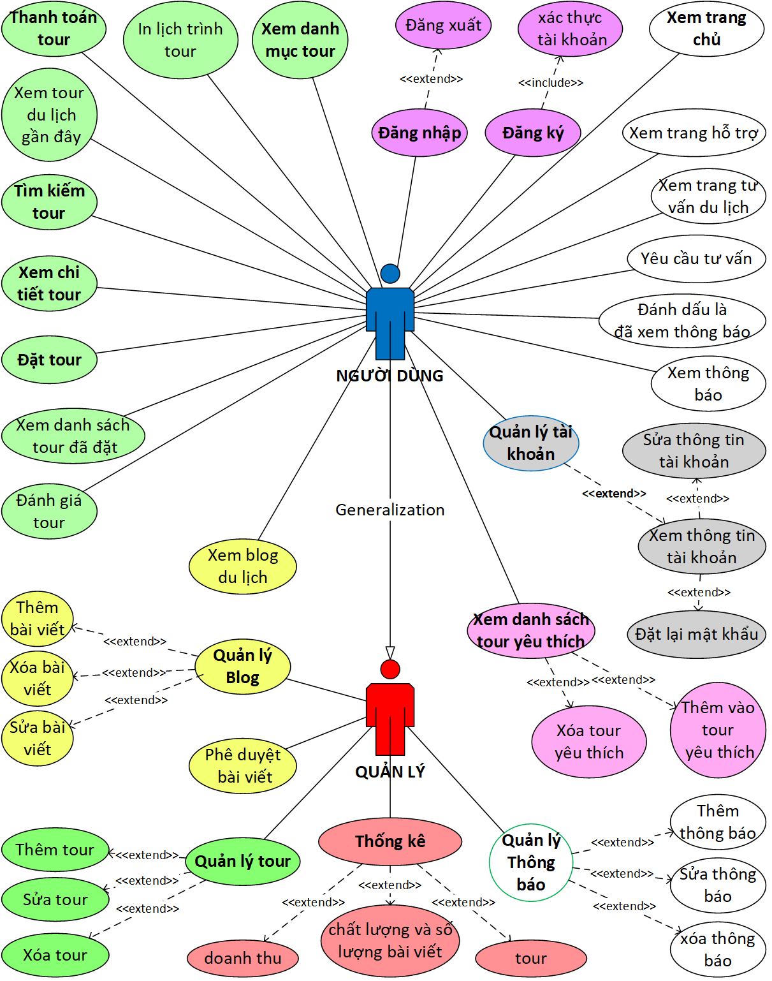

##### **Hình 2.1** Biểu đồ usercase

* 1. **Thống kê nghiệp vụ và quy định cho từng đối tượng**
     1. **Người dùng**

Là tất cả những đối tượng sử dụng ứng dụng web này để thực hiện đặt các tour du lịch, xem các thông tin về tour du lịch và blog liên quan. Tiến hành đặt tour, đăng bài viết, yêu cầu tư vấn, xem lịch trình tour du lịch.

* + - 1. **Bảng thống kê nghiệp vụ của người dùng**

|  |  |  |  |  |  |
| --- | --- | --- | --- | --- | --- |
| **STT** | **Tên nghiệp vụ** | **Loại nghiệp vụ** | **Mã quy định** | **Mã biểu mẫu** | **Ghi chú** |
| 1 | Xem trang chủ | Lưu trữ | U-XTC | BM-U-XTC |  |
| 2 | Đăng ký | U-DK | BM-U-DK |  |
|  | Xác thực email | Lưu trữ | U-XTE | BM-XTE |  |
| 3 | Đăng nhập | Phân quyền | U-DN | BM-U_DN |  |
| **4-6** | **Nghiệp vụ liên quan đến Quản lý thông tin tài khoản** | | | |  |
| 4 | Xem thông tin tài khoản | Tra cứu | U-XTK | BM-U-XTK |  |
| 5 | Sửa thông tin tài khoản | Lưu trữ | U-STK | BM-U-STK |  |
| 6 | Đặt lại mật khẩu | Lưu trữ | U-DLMK | BM-U-DLMK |  |
| **7-15** | **Nghiệp vụ liên quan đến Tour du lịch** | | | |  |
| 7 | Xem danh mục tour | Tra cứu | U-XDMT | BM-U-XDMT |  |
| 8 | In lịch trình | Tra cứu | U-ILT | BM-ILT |  |
| 9 | Thanh toán tour | Tính toán, tra cứu | U-TTT | BM-TTT |  |
| 10 | Xem tour du lịch gần đây | Tra cứu | U-XTDLGD | BM-U-STDLGD |  |
| 11 | Tìm kiếm tour | Tra cứu | U-TKT | BM-U-TKT |  |
| 12 | Xem chi tiết tour | Tra cứu | U-XCTT | BM-U-XCTT |  |
| 13 | Đặt tour | Tính toán, tra cứu | U-DT | BM-U-DT |  |
| 14 | Xem danh sách tour đã đặt | Tra cứu | U-XDSTDD | BM-U-XDSTDD |  |
| 15 | Đánh giá tour | Lưu trữ | U-DGT | BM-DGT |  |
| **16-18** | **Nghiệp vụ liên quan đến tour du lịch yêu thích** | | | |  |
| 16 | Xem danh sách tour yêu thích | Tra cứu | U-XDSTYT | BM-U-XDSTYT |  |
| 17 | Thêm vào tour yêu thích | Lưu trữ | U-TVTYT | BM-U-TVTYT |  |
| 18 | Xóa khỏi tour yêu thích | Lưu trữ | U-SKTYT | BM-U-XKTYT |  |
| **19-22** | **Nghiệp vụ liên quan đến blog** | | | |  |
| 19 | Xem blog du lịch | Tra cứu | U-XBDL | BM-U-XBDL |  |
| 20 | Thêm bài viết | Lưu trữ | U-TBV | BM-U-TBV |  |
| 21 | Sửa bài viết | Lưu trữ | U-SBV | BM-U-SBV |  |
| 22 | Xóa bài viết | Lưu trữ | U-XBV | BM-U-XBV |  |
| **23-27** | **Các nghiệp vụ khác(thông báo, hỗ trợ)** | | | |  |
| 23 | Xem thông báo | Tra cứu | U-XTB | BM-U-XTB |  |
| 24 | Đánh dấu là đã xem thông báo | Lưu trữ | U-DDLDXTB | BM-U-DDLDXTB |  |
| 25 | Yêu cầu tư vấn | Lưu trữ | U-YCTV | BM-U-YCTV |  |
| 26 | Xem trang tư vấn du lịch | Tra cứu | U-XTTVDL | BM-U-XTTVDL |  |
| 27 | Xem trang hỗ trợ | Tra cứu | U-XTHT | BM-U-XTHT |  |

###### **Bảng 2.1** Thống kê nghiệp vụ của người dùng

* + - 1. **Đặc tả các nghiệp vụ của người dùng**

|  |  |  |
| --- | --- | --- |
| **Number** | 1 | |
| **Use case name** | Xem trang chủ | |
| **Priovity** | 5 | |
| **Brief description** |  | |
| **Preconditions** |  | |
| **Post-conditions** |  | |
| **Actor(s)** | Người dùng | |
| **Secondary actor** |  | |
| **Trigger** |  | |
| **Main scenario** | **Step** | **Action** |
|  | 1 |  |
|  | 2 |  |
| **Extentions** | **Step** | **Branching Action** |
|  | 1.1 |  |
| **Open issues** | 1 |  |

###### **Bảng 2.1** Thống kê nghiệp vụ xem trang chủ(1) của người dùng

* + 1. **Quản lý**

Là người nắm quyền cao nhất có thể thao tác trên tất cả các trang và nghiệp vụ, quản lý trang web xuất báo cáo thống kê, quản lý tài khoản người dùng, kiểm kê ngân sách, phê duyệt bài viết để đăng lên blog, quản lý thông báo, blog, tour du lịch.

* + - 1. **Bảng thống kê nghiệp vụ của quản lý**

|  |  |  |  |  |  |
| --- | --- | --- | --- | --- | --- |
| **STT** | **Tên nghiệp vụ** | **Loại nghiệp vụ** | **Mã quy định** | **Mã biểu mẫu** | **Ghi chú** |
| 1 |  |  |  |  |  |
| 2 |  |  |  |  |  |
| 3 |  |  |  |  |  |
| 4 |  |  |  |  |  |
| 5 |  |  |  |  |  |
| 6 |  |  |  |  |  |
| 7 |  |  |  |  |  |
| 8 |  |  |  |  |  |
| 9 |  |  |  |  |  |
| 10 |  |  |  |  |  |
| 11 |  |  |  |  |  |
| 12 |  |  |  |  |  |
| 13 |  |  |  |  |  |
| 14 |  |  |  |  |  |
| 15 |  |  |  |  |  |
| 16 |  |  |  |  |  |
| 18 |  |  |  |  |  |
| 19 |  |  |  |  |  |

###### **Bảng 2.1** Thống kê nghiệp vụ quản lý

* + - 1. **Đặc tả cho các nghiệp vụ của quản lý**

**PHỤ LỤC**

1. () Báo cáo tiến độ lần thứ nhất, chủ đề thực hiện: Khảo sát hiện trạng và xác định yêu cầu